附件1
承诺书
填表日期： 年 月 日
医疗机构名称 |  | 法定代表人  及联系电话
经认真学习医疗保障相关政策文件，本单位愿意承担本统筹区医疗保障服务，自愿申请成为医疗保障定点医疗机构，现郑重承诺：
1.提交的申请相关材料真实、合法、有效。
2.成为定点医疗机构后持续符合定点条件。
3.严格执行医保协议，不为非定点医疗机构提供医保结算。
4.严格执行实名就医和购药管理规定，核验参保人员有效身份凭证。
5.严格执行医保药品、医用耗材和医疗服务项目等目录，合理诊疗、合理收费。
6.严格执行医疗保障行政部门制定的医药价格政策，按有关规定执行集中采购政策，优先使用集中采购中选的药品和医用耗材。
7.按照国家医疗保障局《医疗保障信息平台定点医药机构接口规范》和《医疗保障核心业务区网络安全接入规范》，接入医保业务网并实现与医保信息平台有效对接，并按规定及时全面准确向医保信息平台传送医保结算和审核所需的有关数据。
8.积极配合医疗保障相关工作，自愿接受医疗保障部门及社会监督。
9.未能达到上述要求，自愿接受解除医保协议及其他相应处理并承担因此引起的一切责任和后果。
法定代表人签字：
（加盖单位公章）
年 月 日

附件2-1
河北省医疗保障定点门诊医疗机构申请表
填表日期： 年 月 日
医疗机构名称（公章） |  |  |  |  | 医疗机构地址 |  |  |  |  |  | 统一社会  信用代码
医疗机构  等级 |  |  |  |  | 医疗机构  性质 |  | ①非营利性□ 营利性□  ②公立□ 民 营□ |  |  |  | 收费级别
执业许可证  登记号 |  |  |  |  | 执业许可证  起始及效期 |  |  |  |  |  | 机构类别
营业执照  登记证号 |  |  |  |  | 营业执照  起始及效期 |  |  |  |  |  | 服务对象
法定代表人 |  | 姓名  身份证号  联系电话 |  |  |  |  | 医疗保障负责人 |  |  |  | 姓名  联系电话
近一年内有无行政处罚记录 |  |  |  |  |  |  | 近一年内有无重大  医疗事故
距最近门诊定点距离 |  | 米 |  |  |  |  | 用房产权性质 |  |  |  | 自有□ 租赁□
营业面积 |  |  |  |  |  |  | 申请纳入类别 |  |  |  | 普通门诊□ 门诊统筹□  门诊慢特病□ 离 休□  生 育□ 体 检□
银行账户名称 |  |  |  |  |  |  | 银行账户号码
开户银行 |  |  |  |  |  |  | 银行行号
门诊科室数量 |  |  |  |  |  |  | 医技科室数量
药品种数 |  | 西药： 中成药：  草药: |  |  |  |  | 耗材种数
医保目录内  药品种数 |  | 西药： 中成药：  草药: |  |  |  |  | 医保目录内耗材种数
诊疗服务  项目数量 |  |  |  |  |  |  | 医保目录内  诊疗服务项目数量
职工人数 |  |  |  |  |  |  | 社保参保缴费人数
人员  数量 | 主任医师 |  | 副主任医师 |  |  | 主治医师 |  | 住院医师 | 注册护士 | 医技人员 |  | 西药师 |  | 中药师
申报前3  个月费用  情况 | 门诊医疗总费用： 元
申报前3  个月费用  情况 | 门诊人次 |  |  |  |  |  | 次均费用（元）
信息化建设情况 | 业务系统 |  |  | 服务商： 系统名称： 系统版本号：
信息化建设情况 | 财务系统 |  |  | 服务商： 系统名称： 系统版本号：
信息化建设情况 | 进销存系统 |  |  | 服务商： 系统名称： 系统版本号：
管理制度及工作台账建设情况

以下内容由经办机构填写
申请材料核查 | 经办人：  年 月 日
考察情况 | 经办人：  年 月 日
评估结果 | 经办人：  年 月 日
备 注

附件2-2
河北省医疗保障定点住院医疗机构申请表
 |  |  |  |  |  |  | 填表日期： 年 月 日
医疗机构名称（公章） |  |  |  | 医疗机构地址 |  |  |  |  | 统一社会  信用代码
医疗机构  等级 |  |  |  | 医疗机构  性质 |  |  | ①非营利性□营利性□  ②公立□ 民营□ |  | 收费等级
执业许可证  登记号 |  |  |  | 执业许可证  起始及效期 |  |  |  |  | 机构类别
营业执照  登记证号 |  |  |  | 营业执照  起始及效期 |  |  |  |  | 服务对象
核定床位 |  |  |  | 实际住院开放  床位数 |  |  |  |  | 距最近  住院定点距离 |  | 米
法定代表人 |  | 姓名  身份证号  联系电话 |  |  |  |  | 医疗保障负责人 |  | 姓名  电话
近1年内有无行政处罚记录 |  |  |  |  |  |  | 近1年内有无  重大医疗事故
用房产权性质 |  | 自有□ 租赁□ |  |  |  |  | 申请纳入类别 |  | 住院□ 离休□  生育□
银行账户名称 |  |  |  |  |  |  | 银行账户号码
开户银行 |  |  |  |  |  |  | 银行行号
门诊科室数量 |  |  |  | 住院  科室数量 |  |  |  |  | 医技  科室数量
药品种数 |  | 西药： 中成药： 草药: |  |  |  |  | 耗材种数
医保目录内  药品种数 |  | 西药： 中成药： 草药: |  |  |  |  | 医保目录内耗材种数
诊疗服务  项目数量 |  |  |  |  |  |  | 医保目录内  诊疗服务项目数量
职工人数 |  |  |  |  |  |  | 社保参保缴费人数
人员  数量 | 主任医师 |  | 副主任医师 |  | 主治医师 | 住院医师 |  | 注册护士 | 医技人员 | 西药师 |  | 中药师
申请前3个月费用情况 | 医疗总费用： 元
申请前3个月费用情况 | 门诊  人次 | 门诊总  费用（元） |  | 门诊次均  费用（元） |  |  | 住院人次 |  | 住院总费用（元） |  | 住院次均费用（元）
信息化建设情况 | 业务系统 |  |  | 服务商： 系统名称： 系统版本号：
信息化建设情况 | 财务系统 |  |  | 服务商： 系统名称： 系统版本号：
信息化建设情况 | 进销存系统 |  |  | 服务商： 系统名称： 系统版本号：
管理制度及工作台账建设情况

以下内容由经办机构填写
申请材料核查 | 经办人：  年 月 日
考察情况 | 经办人：  年 月 日
评估结果 | 经办人：  年 月 日
备 注
附件3
科室设置一览表
门诊/住院  代码 | 科室  名称 | 科室  类型 | 科室  分类 | 床位数 | 医师  数量 | 护理人  员数量 | 负责人 | 联系电话 | 业务  范围 | 备注
填表说明：科室类型分为住院科室、门诊科室，科室分类分为××专业。
附件4
职工花名册
科室名称 | 职工姓名 | 身份证号 | 性别 | 医师  类别 | 专业 | 执业  范围 | 本单位是否为第一执业地点 | 卫生技术人员专业技术职务 | 执业  类别 | 行政  职务 | 备注
注：相应人员银行近3个月的工资流水复印件或网银截图须留存备查。社保缴纳证明。
附件5
医用设备清单及收费标准
序号 | 设备名称/型号 | 收费名称 | 收费标准 | 进货价格 | 设备数量 | 厂家 | 注册证号 | 购进时间
注：每种设备对应各种收费项名称、标准应全部、逐一列出。

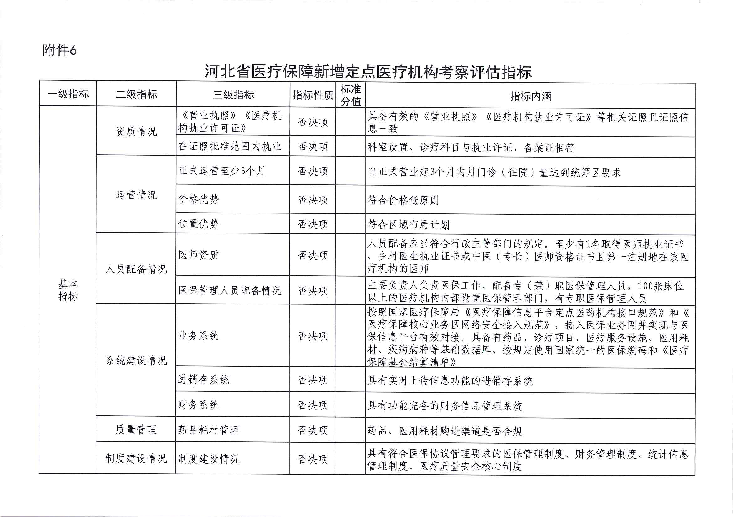

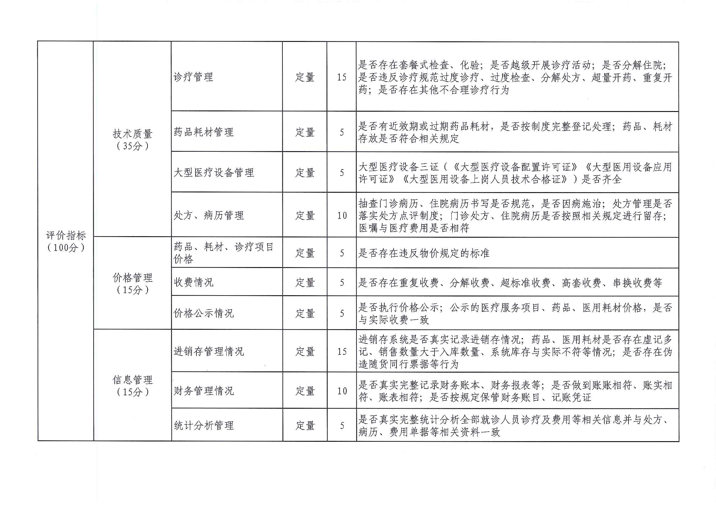
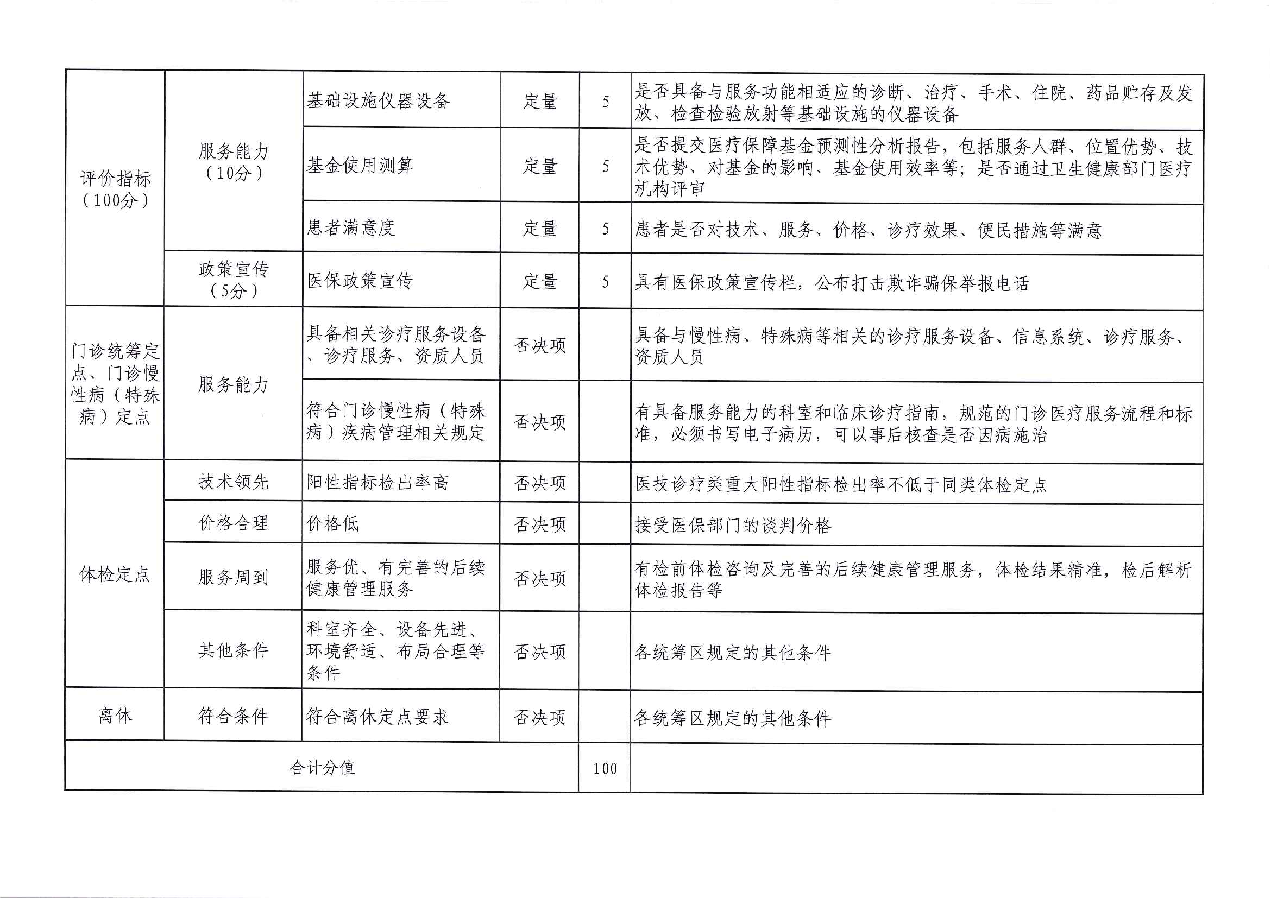
附件7
河北省医疗保障定点医疗机构信息变更申请表
医疗机构医疗保障编码： |  |  | 填表日期： 年 月 日
医疗机构名称
（公章）
申请原因
变更项目 | 变更前 |  | 变更后
申请材料 | - 《医疗机构执业许可证》副本复印件；  - 2.《事业单位法人证书》副本（《民办非企业单位登记证书》副本或《营业执照》副本）、法定代表人身份证等相关证照复印件；  3.与变更信息有关的其他材料。
备注

